22038

Δίνεται το διάνυσμα $\vec{α}=(5, -12)$.

α) Να βρείτε ένα διάνυσμα $\vec{β}$ που να είναι ομόρροπο στο $\vec{α}$ και να έχει μέτρο 1.

(Μονάδες 12)

β) Να βρείτε ένα διάνυσμα $\vec{γ}$ που να είναι αντίρροπο στο $\vec{α}$ και να έχει μέτρο 7.

(Μονάδες 13)

18878

Ένας εξερευνητής ξεκίνησε από την κατασκήνωσή του (σημείο $Ο$) τρείς μέρες πριν, για ένα ταξίδι μέσα στη ζούγκλα. Στο τέλος της πρώτης ημέρας έφθασε στο σημείο $Α$, στο τέλος της δεύτερης ημέρας έφθασε στο σημείο $Β$ και στο τέλος της τρίτης ημέρας έφθασε στο σημείο $Τ$. Οι τρεις ημέρες του ταξιδιού του μπορούν να περιγραφούν από τα παρακάτω διανύσματα

$\vec{ΟΑ}=\left(1, 1\right), \vec{ΑΒ}=\left(2, 4\right), \vec{ΒΤ}=\left(2, 5\sqrt{3}-5\right)$,

όπως φαίνονται στο σχήμα:

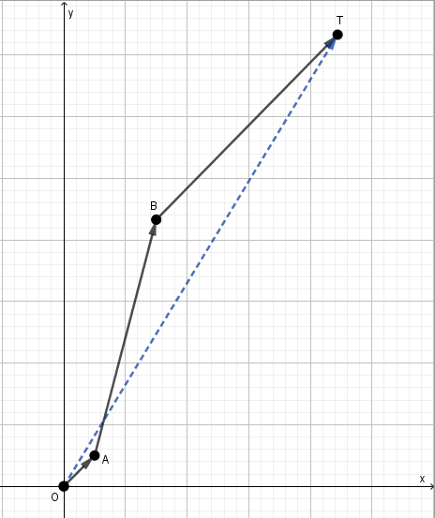

Αν οι αποστάσεις εκφράζονται σε χιλιόμετρα, τότε:

α) Να αποδείξετε ότι $\vec{ΟΤ}=\left(5, 5\sqrt{3}\right)$.

(Μονάδες 13)

β) Να υπολογίσετε την απόσταση $\left(ΟΤ\right)$ του εξερευνητή από την κατασκήνωση στο τέλος της τρίτης ημέρας.

(Μονάδες 12)

16580

Σε καρτεσιανό επίπεδο $Οxy$ δίνονται τα σημεία $Α(2,4)$, $Β(11, 5)$, $Γ(3, 7)$ και ένα σημείο Δ ώστε το $\vec{ΑΔ}$ να είναι ίσο με το άθροισμα των $\vec{ΑΒ}$ και $\vec{ΑΓ}$.

Να υπολογίσετε τις συντεταγμένες:

α) των διανυσμάτων $\vec{ΑΒ}$ και $\vec{ΑΓ}$. (Μονάδες 12)

β) του διανύσματος $\vec{ΑΔ}$. (Μονάδες 08)

γ) του σημείου $Δ$. (Μονάδες 05)

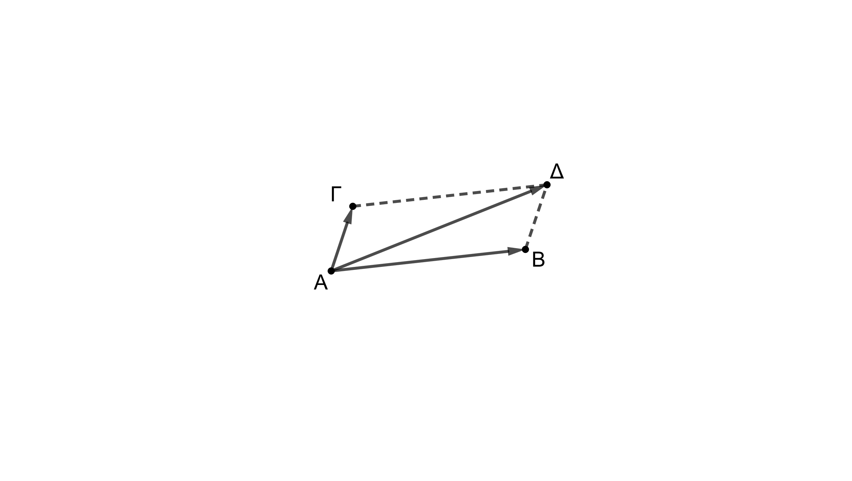

17076

Δίνονται τα σημεία $Α(-3,-1)$, $Β(0, 3)$ και $Μ(x,y)$ του καρτεσιανού επιπέδου $Oxy$.

α) Να βρείτε τις συντεταγμένες των διανυσμάτων $\vec{ΑΜ}$, $\vec{ΜΒ}$ και $\vec{ΑΒ}$. (Μονάδες 6)

β) Να βρείτε τα μέτρα των διανυσμάτων $\vec{ΑΜ}$, $\vec{ΜΒ}$ και $\vec{ΑΒ}$. (Μονάδες 6)

γ) Να αποδείξετε ότι $\left|\vec{ΑΜ}\right|+\left|\vec{ΜΒ}\right|≥5$. (Μονάδες 6)

δ) Θεωρήστε τον ισχυρισμό: «Υπάρχει ζεύγος πραγματικών αριθμών $(x,y)$ τέτοιο ώστε να ισχύει $\sqrt{{\left(x+3\right)}^{2}{+\left(y+1\right)}^{2}}+\sqrt{x^{2}{+\left(y-3\right)}^{2}}=4$.»

Είναι αληθής ή ψευδής ο παραπάνω ισχυρισμός; Να αιτιολογήσετε την απάντησή σας.

(Μονάδες 7)

17077

Στο καρτεσιανό επίπεδο $Oxy$ τα σημεία $Α$ και $Β$ έχουν διανύσματα θέσεως

$\vec{ΟΑ}=2\vec{i}+λ\vec{j}$ και $\vec{ΟΒ}=\left(λ+1\right)\vec{i}+\left(λ+3\right)\vec{j}$, με $λ∈$.

α) Να αποδείξετε ότι $\vec{ΑΒ}=\left(λ-1\right)\vec{i}+3\vec{j}$. (Μονάδες 6)

β) Να βρείτε την απόσταση των σημείων $Α$ και $Β$ ως συνάρτηση του $λ$. (Μονάδες 7)

γ) Για ποιές τιμές του $λ$ η απόσταση των σημείων $Α$ και $Β$ είναι ίση με $5$; (Μονάδες 7)

δ) Θεωρήστε τον ισχυρισμό: «Υπάρχει πραγματικός αριθμός $λ$ τέτοιος ώστε η απόσταση των σημείων $Α$ και $Β$ να παίρνει τη μικρότερη δυνατή τιμή.»

Είναι αληθής ή ψευδής ο παραπάνω ισχυρισμός; Να αιτιολογήσετε την απάντησή σας.

(Μονάδες 5)

20938

Θεωρούμε τρίγωνο $OAB$, με $\vec{ΟΑ}=\vec{α}$, $\vec{ΟΒ}=(6,8)$. Για το διάνυσμα $\vec{α}$ γνωρίζουμε

ότι $\vec{α}=(\left|\vec{α}\right|-4, \left|\vec{α}\right|-2)$

α) Να δείξετε ότι $\left|\vec{α}\right|=2$.

(Μονάδες 10)

β) Να βρείτε σημείο $Γ$ έτσι, ώστε το τετράπλευρο $OAΓB$ να αποτελεί παραλληλόγραμμο.

(Μονάδες 08)

γ) Να βρείτε την γωνία που σχηματίζει η πλευρά $ΟΑ$ με τη διαγώνιο $ΑΒ$ του

παραλληλογράμμου $OAΓB$.

(Μονάδες 07)